Speiseplan KW 2
05.01. - 09.01.2026
MO | Fenstertag |  | Legende Allergene und Herkunft von Zutaten:  Ei (C) Erdnuss (E) Fisch (D) Gluten (A) Krebs [B] Lupinen [P] Milch [G] Schalenfrüchte [H] Sellerie [L] Senf (M) Sesam [N] S02-Schwefel [O] Soja [F] Weichtiere [R]  ① Rindfleisch 95% AUT 5% EU ② Schweinefleisch 95% AUT 5% EU ③ Geflügel 75% AUT 25% EU ④ Eier 90% AUT 10% EU ⑤ Milch 95% AUT 5% EU (6) Milchprodukte 80% AUT 20% EU 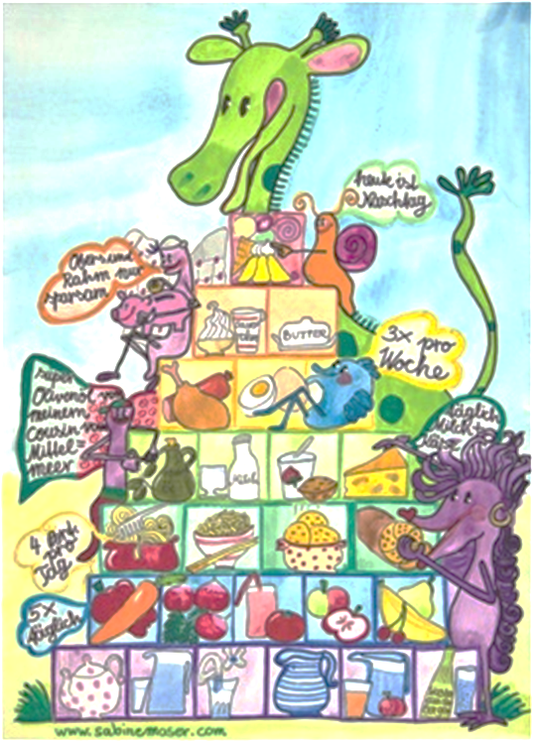
DI | Feiertag
MI | Käse-Schöberlsuppe  Gemüsestrudel mit Knoblauchdip und Salat  Kürbiskernkuchen | L G A (6)  A G (6)  A G C (4,5)
DO | Topinamburcremesuppe  Putenmedallions mit Erdäpfelschmarrn und Mischgemüse  Obst
FR | Kartoffel-Lauchsuppe  Powidltascherl mit Kompott  Brot mit Aufstrich | A C  A G

Änderungen vorbehalten

